工信部：推动形成优势互补、高质量发展的制造业区域协调发展格局
来源：中国电子报、电子信息产业网 作者：徐恒
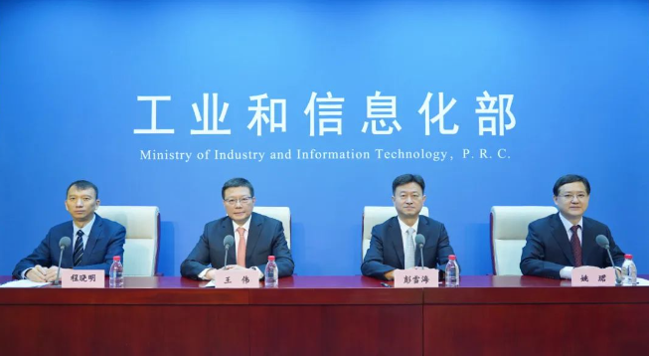
为迎接党的二十大胜利召开，工信部举行“新时代工业和信息化发展”系列主题新闻发布会。9月23日，系列主题新闻发布会的第十场发布会举行，主题为“主动服务和融入新发展格局 促进制造业区域协调发展”，介绍党的十八大以来我国工业和信息化领域深入贯彻落实国家区域重大战略和区域协调发展战略，推动制造业区域协调发展、优化区域产业链布局、引导重点区域制造业集聚集群发展、加快先进制造业集群培育等方面取得的成就。
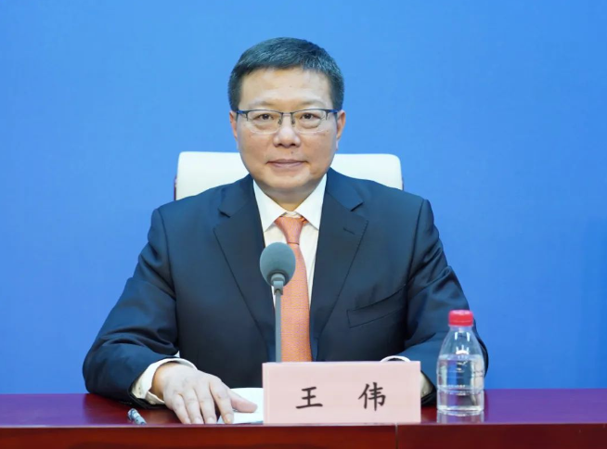
工业和信息化部规划司司长王伟在会上表示，党的十八大以来，工业和信息化部深入学习贯彻习近平总书记重要讲话和重要指示批示精神，坚决贯彻落实党中央、国务院决策部署，统筹推动全系统落实国家区域重大战略和区域协调发展战略，服务构建新发展格局，扎实推进制造业重大生产力布局调整优化，推动我国制造业区域高质量发展取得积极成效。
一是制造业区域发展更加协调。东部地区制造业高质量发展引领带动作用不断增强。2021年，东部地区制造业增加值占地区生产总值比重为30.5%，比全国平均水平高3.1个百分点，是我国智能制造发展高地，58%的智能制造示范工厂揭榜单位、53%的数字化车间或智能工厂位于东部地区。中部地区先进制造业基地作用更加凸显。通过承接东部地区产业转移和加快培育新兴产业，中部地区特色优势产业实现跨越式发展，中部六省聚焦工程机械、智能语音、光电子信息、新材料等领域，加快培育形成一批国内领先水平的先进制造业集群。西部地区工业保持较快增长态势。2012—2021年，西部地区规模以上工业增加值年均增速达到6.7%，是四大板块中增速最快的，占全国规模以上工业增加值比重由17.84%上升为19.21%，发展差距逐步缩小。东北地区产业升级取得新进展。2021年东北地区高新技术企业数量较2016年增加了近万家，辽宁工业战略性新兴企业数量比2017年增长一倍。大型电站成套机组、大型压力容器、跨音速风洞主压缩机等大国重器不断涌现。
二是重点区域制造业高质量发展成效显著。京津冀三地产业转型升级和转移对接取得重要进展。截至2021年年底，北京疏解一般制造业企业近3000家，高精尖产业增加值占地区生产总值达到30.1%。河北累计从北京、天津转入产业活动单位达1.1万个。雄安新区建设大踏步推进，今年实施重大项目100多个，施工现场塔吊林立、热火朝天，预计全年投资超2000亿元。新一批高质量跨区域产业合作载体正在加快形成。长三角制造业一体化发展不断向纵深推进。长三角三省一市围绕重点产业成立产业链联盟，深化区域间产业链合作对接，一体化水平不断提升。长三角地区贡献了全国1/4的工业增加值，集成电路产业规模占全国60%、生物医药和人工智能产业规模均占全国1/3、新能源汽车产量占全国38%，制造业带动作用更加凸显。粤港澳大湾区加快建设全球先进制造业发展高地。2021年，粤港澳大湾区内地9市的规上工业增加值平均增速达到11.1%，其中高技术制造业增加值增速为16.17%；规上工业企业研发投入强度达3.7%，高于全国平均2.37个百分点。拥有3家国家制造业创新中心、5.7万家高新技术企业。成渝地区加速成为西部地区制造业增长极。2021年，四川工业增加值增长到1.54万亿元，是2012年的1.6倍，年均增速达到8%；重庆工业发展量质齐升，规上工业利润由2012年的608亿元增加至2021年的1887.5亿元，全员劳动生产率由25.5万元/人提高至41.9万元/人。长江经济带、黄河流域制造业绿色发展水平明显提升。沿长江11省市已建设1134家绿色工厂，沿黄河9省区工业用水效率高于全国平均水平，万元工业增加值用水量约为全国平均水平的一半。
三是产业集聚集群发展水平加速提升。一批高水平的产业载体支撑区域经济发展。依托优势开发区、产业园区建设了445个国家新型工业化产业示范基地，涵盖装备制造、原材料、电子信息、软件和信息服务等重点行业和领域，创造了全国近三成工业增加值、三成以上进出口额，规模以上工业企业利润总额占全国比重近45%，成为引领带动区域产业差异化、特色化发展的优质载体。一批有竞争力的先进制造业集群正在形成。重点培育的25个先进制造业集群主导产业产值近10万亿元，聚集规上企业2.5万家。2021年有17个集群产值同比增速超过两位数，今年上半年25个集群完成产值6.2万亿元，较去年同期增长6.1%，已成为引领带动区域制造业高质量发展、提升产业竞争力的重要力量。下一步，工信部将以习近平新时代中国特色社会主义思想为指导，进一步将落实国家区域发展战略与推进制造强国和网络强国建设紧密结合，推动形成优势互补、高质量发展的制造业区域协调发展格局。

